Conferenzia

Specifikacija zahteva

Verzija 1.0

Pregled izmena

|  |  |  |  |
| --- | --- | --- | --- |
| **Datum** | **Verzija** | **Opis** | **Autor** |
| 15.04.2022. | 1.0 | Inicijalna verzija | Team010 |
|  |  |  |  |
|  |  |  |  |
|  |  |  |  |

Sadržaj

1. Cilj dokumenta 4

2. Opseg dokumenta 4

3. Reference 4

4. Pregled slučajeva korišćenja 4

5. Profili korisnika 6

5.1 Gost 6

5.2 Slušalac 6

5.3 Predavač 6

5.4 Organizator 6

6. Opis slučajeva korišćenja 6

6.1 Pregled osnovnih podataka 6

6.2 Pregled osnovnih podataka o predavanjima 7

6.3 Pregled feedback-a o predavaču 7

6.4 Pretraga i filtriranje 7

6.4.1 Pretraga i filtriranje predavača 7

6.4.2 Pretraga i filtriranje predavanja 8

6.5 Prijavljivanje 8

6.6 Postavljanje feedback-a 9

6.7 Slanje zahteva za prisustvo predavanju 9

6.8 Slanje zahteva za odustajanje od predavanja 10

6.9 Ažuriranje podataka 10

6.10 Report recenzije 11

6.11 Kreiranje novog profila 11

6.12 Brisanje postojećeg profila 12

6.13 Arhiviranje postojećeg profila 13

6.14 Obrada report-ova 14

6.15 Dodavanje novog predavanja 14

7. Dodatni zahtevi 15

7.1 Funkcionalnost 15

7.2 Upotrebivost 15

7.3 Pouzdanost 15

7.4 Performanse 15

7.5 Podrška i održavanje 15

7.6 Ograničenja 15

Specifikacija zahteva

# Cilj dokumenta

Cilj ovog dokumenta je specifikacija zahteva u pogledu detaljnog opisa slučajeva korišćenja Conferenzia portala.

# Opseg dokumenta

Dokument se odnosi na Conferenzia portal koji će biti razvijen od strane Team010. Namena sistema je efikasno prezentovanje, kreiranje i održavanje sadržaja vezanih za organizaciju konferencije, kao i raspored predavanja i aktivnosti predavača koji ih drže.

# Reference

Spisak korišćene literature:

1. Conferenzia – Predlog projekta, SWE-Conferenzia-01, Verzija 1.0, 2022, Team010.
2. Conferenzia – Raspored aktivnosti na projektu, Verzija 1.0, 2022, Team010.
3. Conferenzia – Plan realizacije projekta, SWE-Conferenzia-01, Verzija 1.0, 2022, Team010.
4. Conferenzia – Vizija sistema, Verzija 1.0, 2022, Team010.
5. PeNcIL – Specifikacija zahteva, SWE-PeNcIL-01, V1.0, 2007, SWETeam

# Pregled slučajeva korišćenja

Osnovni UML dijagram koji prikazuje korisnike i slučajeve korišćenja Conferenzia portala prikazan je na sledećoj slici:

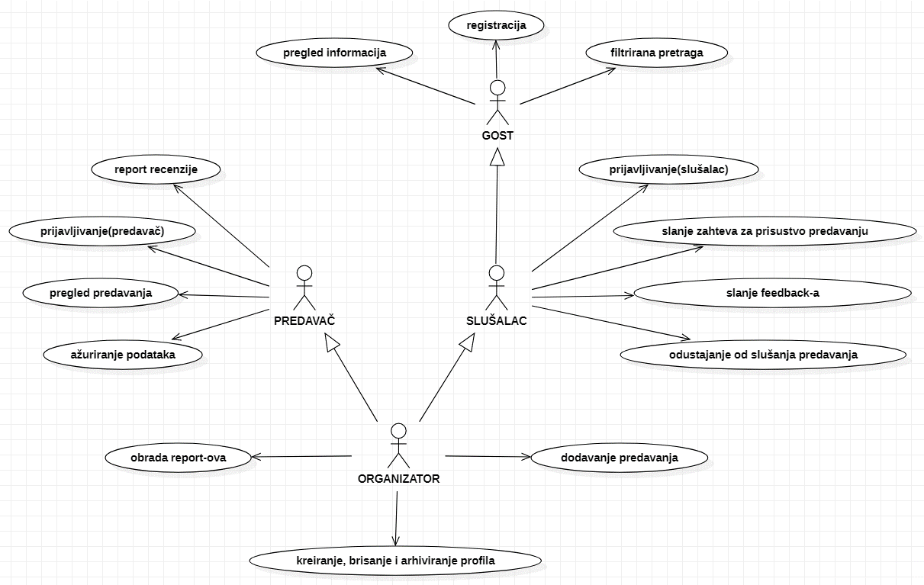

Slučajevi korišćenja *pregled informacija* i *kreiranje, brisanje i arhiviranje profila* i *filtrirana pretraga* obuhvataju složenije radnje koje se mogu dalje razložiti na pojedinačne slučajeve korišćenja.

Detaljni UML dijagram za slučaj korišćenja *pregled informacija* je prikazan na sledećoj slici:

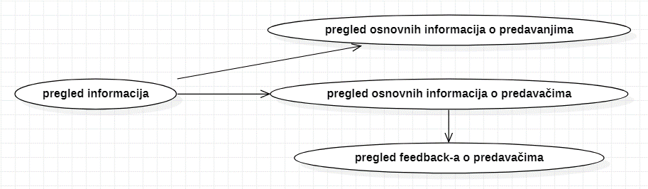

Detaljni UML dijagram za slučaj korišćenja *kreiranje, brisanje i arhiviranje članova* je prikazan na sledećoj slici:

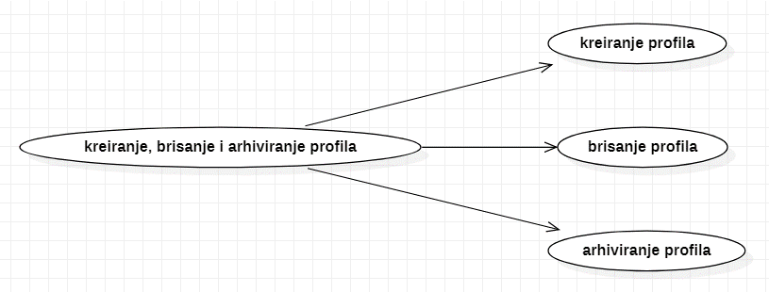

Detaljni UML dijagram za slučaj korišćenja *fltrirana pretraga* je prikazan na sledećoj slici:

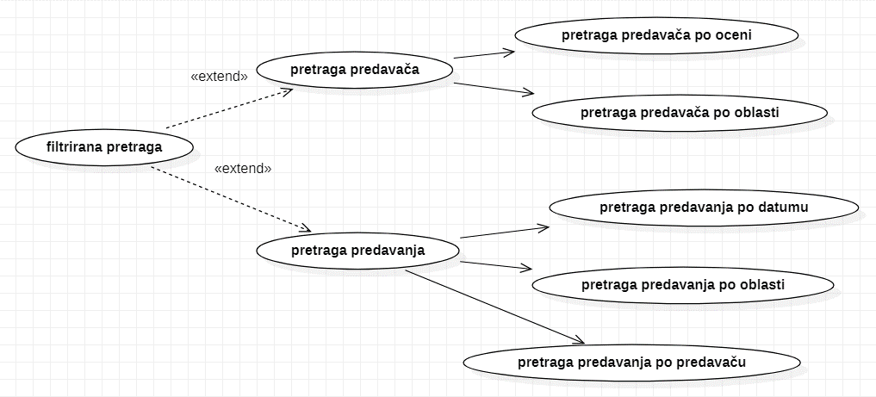

# Profili korisnika

Identifikovani su sledeći profili korisnika portala Conferenzia:

## Gost

Gost portala je osnovni profil korisnika koji poseduje najmanji skup funkcionalnosti. Korisnici ovog tipa pristupaju portalu u cilju pregleda informacija o predavačima i predavanjima koja će se održavati, bez opcije za prijavljivanje na predavanje. Gost takođe ima opciju da filtrira i pretražuje predavače po nekom kriterijumu. Pristup portalu u ulozi gosta je slobodan, tj. ne zahteva prethodno prijavljivanje na portal.

## Slušalac

Slušalac je profil korisnika koji se odnosi na osobu koja želi da prisustvuje određenom predavanju. Veza generalizacije između slušaoca i gosta je uvedena da ukaže na mogućnost pristupa svim osnovnim funkcionalnostima portala vezanim za pregled informacija. Da bi korisnik mogao da ažurira podatke o sebi, da se prijavi za slušanje predavanja ili da odustane od istog, neophodno je prethodno prijavljivanje korisnika. Dodatne funkcionalnosti koje poseduje ovaj profil su ostavljanje recenzije o predavaču.

## Predavač

Predavač je osoba koja drži predavanje. Zaduženja predavača su ažuriranje osnovnih podataka o svojim predavanjima i prijava recenzija malicioznih slušalaca. Da bi predavač mogao da ažurira podatke o sebi neophodno je prethodno prijavljivanje na portal. Predavač se prijavljuje da govori o temi koju je zadao organizator, a takođe može i poslati novu temu.

## Organizator

Organizator je specijalni profil korisnika koji ima pristup svim funkcionalnostima portala, tj. može se naći u ulozi bilo kog korisnika portala. Profil organizatora je uveden kako bi se obezbedila što veća fleksibilnost u pogledu mogućnosti ažuriranja sadržaja na portalu. Organizator obrađuje report-ove, kreira, briše i arhivira profile, a takođe i dodaje teme za predavanja.

# Opis slučajeva korišćenja

## Pregled osnovnih podataka

**Kratak opis:**

Prikaz stranice portala sa osnovnim podacima o predavanjima i predavačima.

**Akteri:**

Gost, Slušalac, Predavač, Organizator.

**Preduslovi:**

Nema.

**Osnovni tok:**

1. Korisnik bira opciju za prikaz osnovne stranice portala.
2. Prikazuje se osnovna stranica portala.

**Izuzeci:**

Nema.

**Posledice:**

Tekuća stranica je osnovna stranica portala.

## Pregled osnovnih podataka o predavanjima

**Kratak opis:**

Prikaz stranice portala sa spiskom predavanja i opis svakog.

**Akteri:**

Gost, Slušalac, Predavač, Organizator.

**Preduslovi:**

Nema.

**Osnovni tok:**

1. Korisnik bira opciju za prikaz osnovne stranice portala.
2. Korisnik bira opciju za prikaz svih predavanja.

**Izuzeci:**

Nema.

**Posledice:**

Tekuća stranica je stranica svih predavanja sa njihovim informacijama.

## Pregled feedback-a o predavaču

**Kratak opis:**

Prikaz profila predavača i njegovih dosadašnjih recenzija.

**Akteri:**

Gost, Slušalac, Predavač, Organizator.

**Preduslovi:**

Nema.

**Osnovni tok:**

1. Korisnik bira opciju za prikaz osnovne stranice portala.
2. Korisnik bira predavača čiji profil želi da pogleda.

**Izuzeci:**

Nema.

**Posledice:**

Tekuća stranica je stranica željenog predavača sa njegovim informacijama i recenzijama.

## Pretraga i filtriranje

### Pretraga i filtriranje predavača

**Kratak opis:**

Prikaz stranice sa informacijama o određenim predavačima.

**Akteri:**

Gost, Slušalac, Organizator.

**Preduslovi:**

Nema.

**Osnovni tok:**

1. Izbor opcije za pretragu.
2. Biraju se željeni kriterijumi za pretragu.

**Izuzeci:**

Nema.

**Posledice:**

Tekuća stranica je stranica sa podacima o predavačima koji zadovoljavaju uslove.

### Pretraga i filtriranje predavanja

**Kratak opis:**

Prikaz stranice sa informacijama o određenim predavanjima.

**Akteri:**

Gost, Slušalac, Predavač, Organizator.

**Preduslovi:**

Nema.

**Osnovni tok:**

1. Izbor opcije za pretragu.
2. Biraju se željeni kriterijumi za pretragu.

**Izuzeci:**

Nema.

**Posledice:**

Tekuća stranica je stranica sa podacima o predavanjima koja zadovoljavaju uslove.

## Prijavljivanje

**Kratak opis:**

Prijavljivanje korisnika na portal u cilju pristupa specifičnim funkcijama koje zahtevaju autorizaciju.

**Akteri:**

Slušalac, Predavač, Organizator.

**Preduslovi:**

Korisnik trenutno nije prijavljen.

**Osnovni tok:**

1. Korisnik bira opciju prijavljivanje sa bilo koje stranice portala.
2. Prikazuje se forma za prijavljivanje.
3. Korisnik unosi korisničko ime i lozinku, te nakon toga aktivira komandu *Prijavi se*.
4. Uneti podaci se proveravaju [izuzetak: pogrešno korisničko ime i/ili lozinka].
5. Generiše se jedinstveni identifikator sesije (SID).
6. Osvežava se polazna stranica sa SID-om kao parametrom.

**Izuzeci:**

[*Pogrešno korisničko ime i/ili lozinka*] Prikazuje se obaveštenje na formi za prijavljivanje.

**Posledice:**

Korisnik je prijavljen na portal i ima pristup specifičnim opcijama u skladu sa svojim privilegijama.

## Postavljanje feedback-a

**Kratak opis:**

Postavljanje recenzije o odslušanim predavanjima na profilu predavača.

**Akteri:**

Slušalac.

**Preduslovi:**

Slušalac je prijavljen na portal.

**Osnovni tok:**

1. Korisnik odlazi na profil predavača.
2. Korisnik piše recenziju.

**Izuzeci:**

Nema.

**Posledice:**

Ocena predavača se menja i dodaje mu se recenzija.

## Slanje zahteva za prisustvo predavanju

**Kratak opis:**

Korisnik šalje zahtev za prisustvovanje predavanju.

**Akteri:**

Slušalac.

**Preduslovi:**

Trenutno je prikazana stranica sa informacijama o određenom predavanju i korisnik je prijavljen.

**Osnovni tok:**

1. Korisnik bira opciju za slanje zahteva za prisustvo predavanju.

**Izuzeci:**

Nema.

**Posledice:**

Povećava se broj zainteresovanih za predavanje.

## Slanje zahteva za odustajanje od predavanja

**Kratak opis:**

Korisnik šalje zahtev za odustajanje od predavanja.

**Akteri:**

Slušalac.

**Preduslovi:**

Slušalac je prijavljen na portal.

**Osnovni tok:**

1. Korisnik bira opciju za slanje zahteva za odustajanje od predavanja.

**Izuzetci:**

Nema.

**Posledice:**

Smanjuje se broj zainteresovanih za predavanje.

## Ažuriranje podataka

**Kratak opis:**

Ažuriranje podataka o sebi od strane prijavljenog predavača ili slušaoca.

**Akteri:**

Slušalac, Predavač.

**Preduslovi:**

Slušalac/Predavač je prijavljen.

**Osnovni tok:**

1. Korisnik bira opciju za prikaz svog profila.
2. Prikazuje se korisnikov profil.
3. Korisnik bira opciju za izmenu podataka.
4. Prikazuje se popunjena forma sa podacima o njemu.
5. Korisnik menja željene podatke.
6. Vrši se provera podataka [izuzetak: podaci o korisniku nisu validni].
7. Vrši se ažuriranje podataka u bazi podataka.
8. Osvežava se stranica sa podacima o korisniku.

**Izuzeci:**

[*Podaci o korisniku nisu validni*] Prikazuje se obaveštenje na formi sa podacima o korisniku.

**Posledice:**

Podaci o korisniku su izmenjeni.

## Report recenzije

**Kratak opis:**

Predavač prijavljuje recenziju koju je ostavio maliciozni korisnik.

**Akteri:**

Predavač.

**Preduslovi:**

Predavač je prijavljen.

**Osnovni tok:**

1. Predavač bira opciju za prijavljivanje recenzije.
2. Predavač popunjava formu.

**Izuzeci:**

Nema.

**Posledice:**

Organizator dobija report.

## Kreiranje novog profila

**Kratak opis:**

Kreiranje korisničkog naloga za predavača ili slušaoca.

**Akteri:**

Gost.

**Preduslovi:**

Korisnik nije registrovan.

**Osnovni tok:**

Korisnik bira opciju za registraciju.

1. Korisnik pristupa početnoj stranici web aplikacije.
2. Bira opciju za registraciju.
3. Korisnik unosi korisničko ime i lozinku novog člana (Registracione podatke), pa nakon toga aktivira komandu *Registruj se.*
4. Vrši se provera podataka [izuzetak: korisničko ime i/ili lozinka nisu validni].
5. Vrši se ažuriranje podataka u bazi podataka.
6. Prikazuje se povratna informacija i otvara se početna stranica kako bi se korisnik prijavio na svoj nalog sa unetim podacima.

**Izuzeci:**

[*Korisničko ime i/ili lozinka nisu validni*] Prikazuje se poruka o odgovarajućoj grešci na formi za kreiranje novog korisničkog naloga.

**Posledice:**

Korisnik je registrovan na portal i ima pristup specifičnim opcijama u skladu sa svojim privilegijama.

**Dijagram sekvence:**

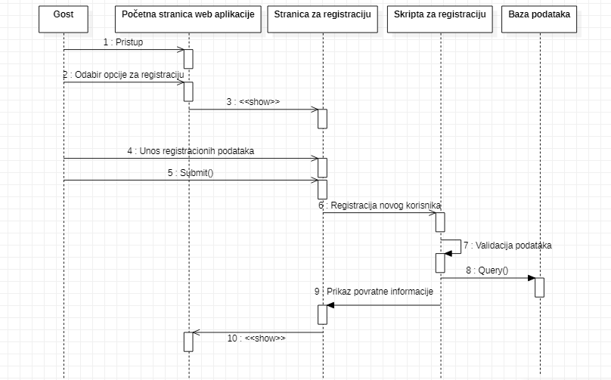

## Brisanje postojećeg profila

**Kratak opis:**

Brisanje korisničkog naloga i podataka za postojećeg slušaoca/predavača.

**Akteri:**

Slušalac, Predavač.

**Preduslovi:**

Korisnik je prijavljen na portal.

**Osnovni tok:**

1. Korisnik bira opciju za prikaz svog profila.
2. Korisnik bira opciju *Obriši nalog*.
3. Prikazuje se stranica za brisanje naloga.
4. Korisnik unosi potrebne podatke i povratne informacije.
5. Korisnik potvrđuje da želi da obriše svoj nalog.
6. Nalog se briše i otvara se početna stranica.

**Izuzeci:**

Nema.

**Posledice:**

Korisnički nalog i podaci za izabranog korisnika su obrisani.

**Dijagram sekvence:**

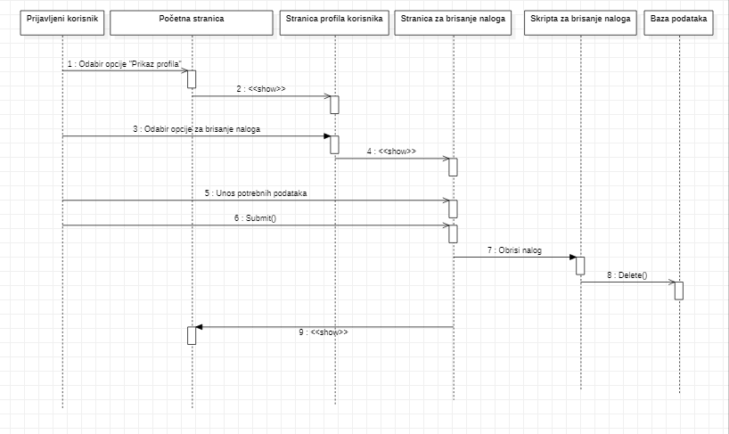

## Arhiviranje postojećeg profila

**Kratak opis:**

Arhiviranje postojećeg naloga predavača ili slušaoca sa svim njegovim podacima, kako bi nalog bio „obrisan“ na neodređeni period. Postoji opcija da se nalog povrati iz arhive, i ponovo postane aktivan, takođe postoji i maksimalni vremenski period koliko nalog može da bude u arhivi, po isteku tog perioda nalog se briše u potpunosti.

**Akteri:**

Slušalac, Predavač.

**Preduslovi:**

Korisnik je prijavljen na portal.

**Osnovni tok:**

1. Korisnik bira opciju za prikaz svog profila.
2. Korisnik bira opciju *Arhiviraj nalog.*
3. Prikazuje se stranica za arhiviranje naloga.
4. Korisnik unosi potrebne podatke, i bira ograničen vremenski period arhiviranja naloga.
5. Korisnik potvrđuje da želi da arhivira nalog.
6. Nalog se arhivira i otvara se početna stranica.

**Izuzeci:**

Nema.

**Posledice:**

Nalog je arhiviran i korisnik ne može da se prijavi na njega, već može samo da ga preuzme iz arhive u vremenskom periodu koji je naveo prilikom arhiviranja naloga, pri tome nalog ponovo postaje aktivan i korisnik ponovo može da se prijavi na njega.

## Obrada report-ova

**Kratak opis:**

Organizator obrađuje report-ove generisane od strane predavača.

**Akteri:**

Organizator.

**Preduslovi:**

Organizator je prijavljen na portal.

**Osnovni tok:**

1. Organizator ide na svoj profil.
2. Organizator klikom na dugme *Reports* otvara informacije o report-ovima.
3. Organizator obrađuje zahtev shodno njegovoj proceni.

**Izuzeci:**

Nema.

**Posledice:**

Report-ovi su obrađeni.

## Dodavanje novog predavanja

**Kratak opis:**

Dodaje se novo predavanje sa podacima o njemu.

**Akteri:**

Organizator.

**Preduslovi:**

Organizator je prijavljen na portal.

**Osnovni tok:**

1. Organizator ide na stranicu sa predavanjima.
2. Prikazuje se stranica sa predavanjima.
3. Organizator bira opciju za dodavanje novog predavanja.
4. Prikazuje se forma za dodavanje novog predavanja.
5. Organizator unosi potrebne podatke iz forme, pa nakon toga aktivira komandu *Dodaj*.
6. Vrši se provera unetih podataka [izuzetak: podaci o predavanju nisu validni].
7. Vrši se ažuriranje podataka u bazi podataka.
8. Osvežava se stranica sa spiskom predavanja.

**Izuzeci:**

[*Podaci o predavanju nisu validni*] Prikazuje se poruka o grešci na formi za dodavanje predavanja.

**Posledice:**

Dodato je novo predavanje u spisku predavanja.

# Dodatni zahtevi

## Funkcionalnost

U ovom odeljku su specificirani funkcionalni zahtevi koji su zajednički za više slučajeva korišćenja.

Conferenzia portal ne zahteva nikakve dodatne funkcionalnosti.

## Upotrebivost

U ovom odeljku su specificirani zahtevi koji su vezani za, ili utiču na upotrebivosti sistema koji se razvija.

**Korisnički interfejs prilagođen korisniku:**

Korisnički interfejs Conferenzia portala će biti dizajniran tako da bude omogućeno jednostavno i intuitivno korišćenje bez potrebe za organizovanjem dodatne obuke.

## Pouzdanost

U ovom odeljku su specificirani zahtevi u pogledu pouzdanosti sistema koji se razvija.

**Dostupnost:**

Conferenzia portal će biti dostupan 24 časa dnevno, 7 dana u nedelji. Vreme kada portal nije dostupan ne sme da pređe 15%.

**Srednje vreme između otkaza:**

Srednje vreme između dva sukcesivna otkaza ne sme da padne ispod 100 sati.

## Performanse

U ovom odeljku su specificirani zahtevi koji definišu željene performanse sistema koji se razvija.

**Broj korisnika koji simultano pristupaju:**

Sistem će da podrži do 1000 simultanih pristupa korisnika portalu.

**Vreme odziva za pristup bazi podataka:**

Vreme potrebno za pristupanje bazi podataka u cilju izvršenja nekog upita ne sme da bude veće od 5 sekundi.

## Podrška i održavanje

U ovom odeljku su specificirani zahtevi koji treba da poboljšaju stepen podrške i mogućnost održavanja sistema koji se razvija.

Conferenzia portal ne zahteva posebnu podršku i održavanje.

## Ograničenja

U ovom odeljku su specificirana ograničenja kojih se treba pridržavati pri projektovanju sistema koji se razvija.

**Hardverska platforma:**

Klijentski deo sistema treba da ima mogućnost izvršavanja na bilo kom PC računaru sa minimum Pentium II procesorom i 128 MB RAM memorije.

Serverski deo sistema će raditi na PC računaru sa procesorom Pentium IV i 1GB RAM memorije.

**Tipovi Web čitača:**

Klijentski deo Conferenzia portala će biti optimizovan za sledeće Web čitače: Google Chrome, Mozilla Firefox, Microsoft Edge.